ОТЧЕТ ПО ИНДИВИДУАЛЬНОМУ ПРОЕКТУ ЭТАП №3

Добавление к сайту достижений

Анастасия Павловна Баранова, НБИбд-01-21

Содержание

# 1 Цель работы

Целью данной работы является добавление к сайту достижений, поста по прошедшей неделе и поста на тему по выбору.

# 2 Задание

Добавить к сайту достижения.

1. Список достижений.
   * Добавить информацию о навыках (Skills).
   * Добавить информацию об опыте (Experience).
   * Добавить информацию о достижениях (Accomplishments).
2. Сделать пост по прошедшей неделе.
3. Добавить пост на тему по выбору:
   * Легковесные языки разметки.
   * Языки разметки. LaTeX.
   * Язык разметки Markdown.

# 3 Выполнение лабораторной работы

Захожу в папку ~/work/blog/content/home и по порядку изменяю файлы с необходимым мне содержанием. (рис. 1)

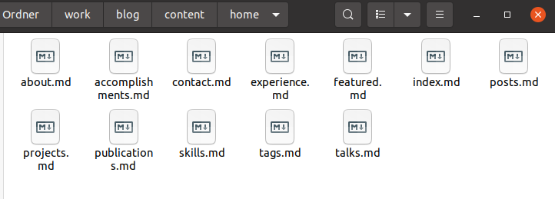

Рис. 1: Захожу в папку ~/work/blog/content/home.

Добавляю информацию о своих навыках в файле Skills. (рис. 2)

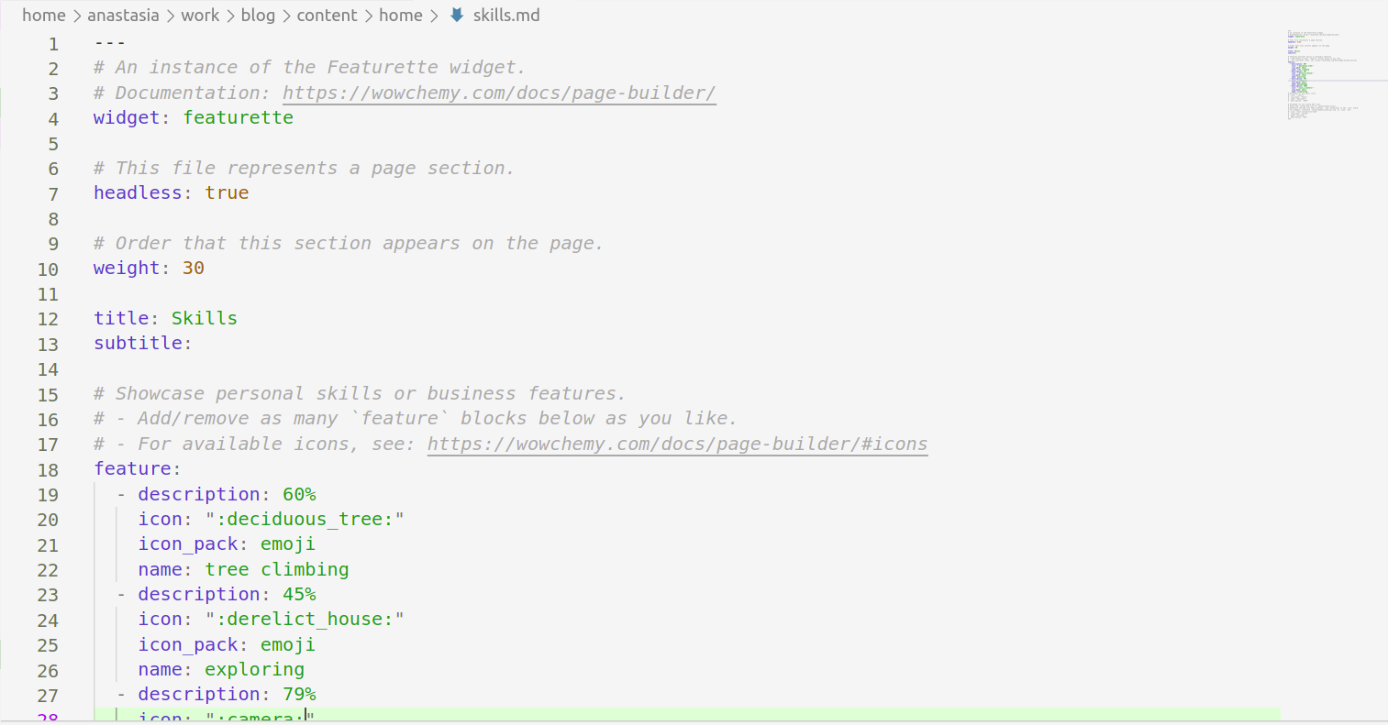

Рис. 2: Добавляю информацию о своих навыках в файле Skills.

Добавляю информацию о своём опыте в файле Experience. (рис. 3)

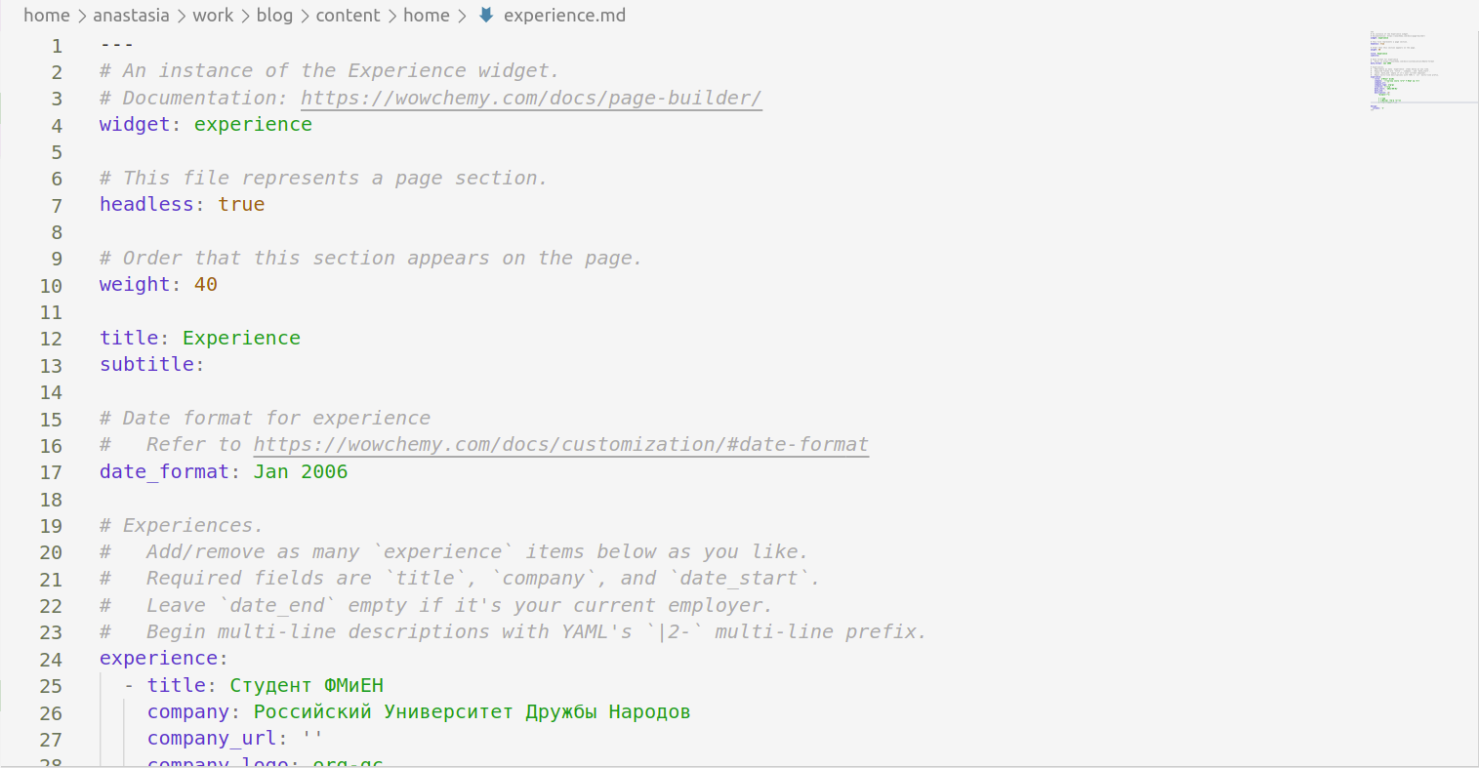

Рис. 3: Добавляю информацию о своём опыте в файле Experience.

Добавляю информацию о своих достижениях в файле Accomplishments. (рис. 4)

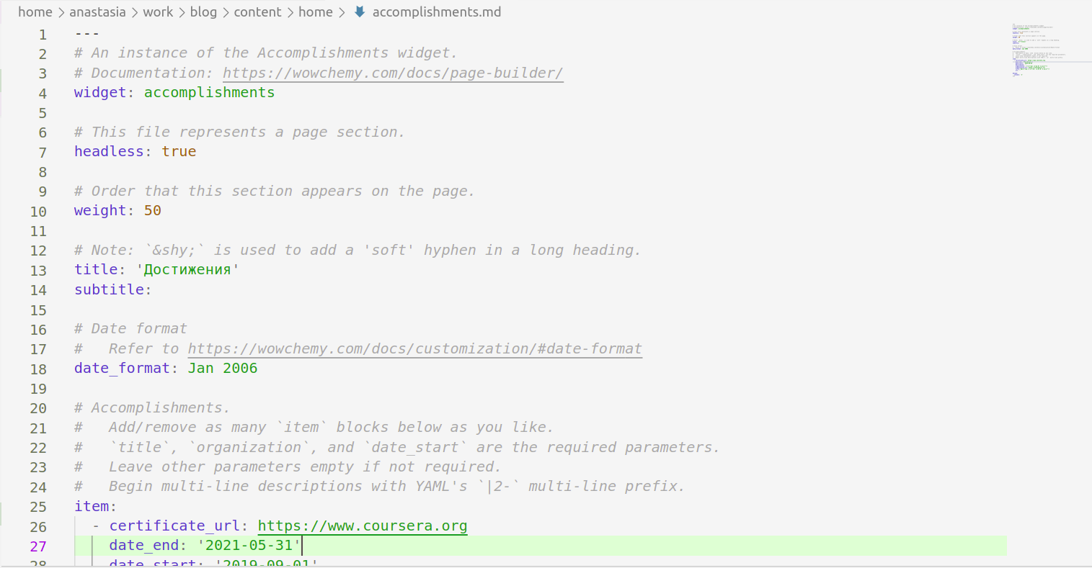

Рис. 4: Добавляю информацию о своих достижениях в файле Accomplishments.

Делаю пост по прошедшей неделе. (рис. 5)

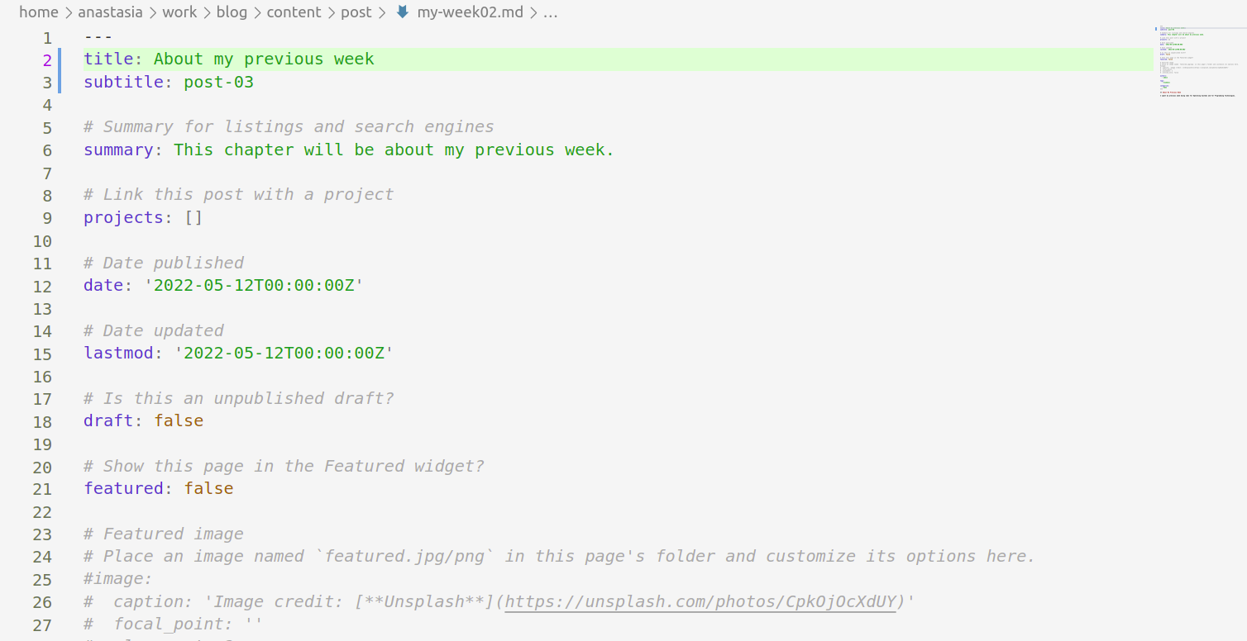

Рис. 5: Делаю пост по прошедшей неделе.

Добавляю пост на тему по выбору. Я выбрала тему *Язык разметки Markdown*. (рис. 6)

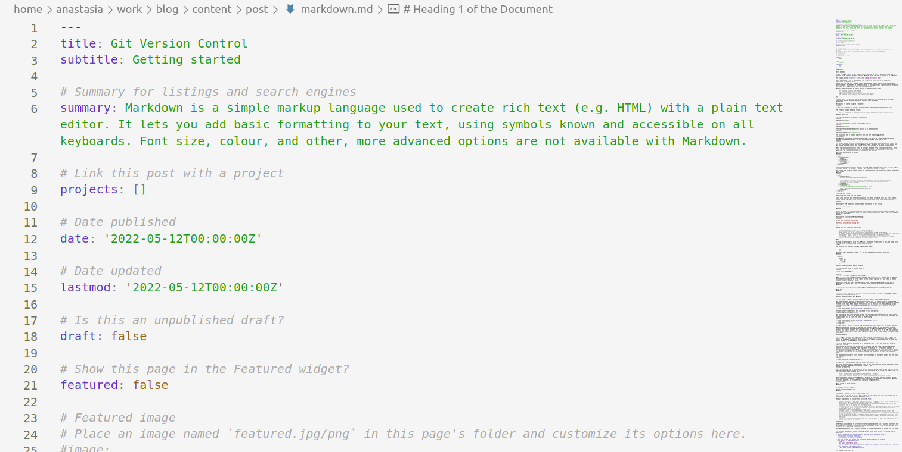

Рис. 6: Добавляю пост на тему по выбору.

Загружаю всё на сайт. (рис. 7, рис. 8, рис. 9, рис. 10)

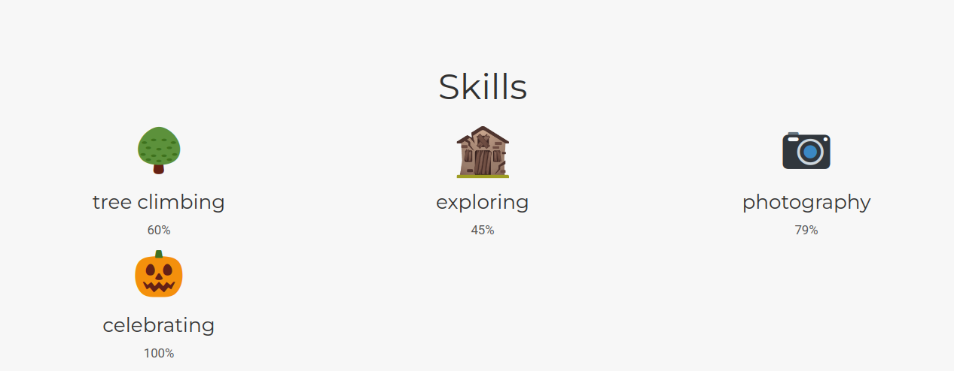

Рис. 7: Загружаю всё на сайт.

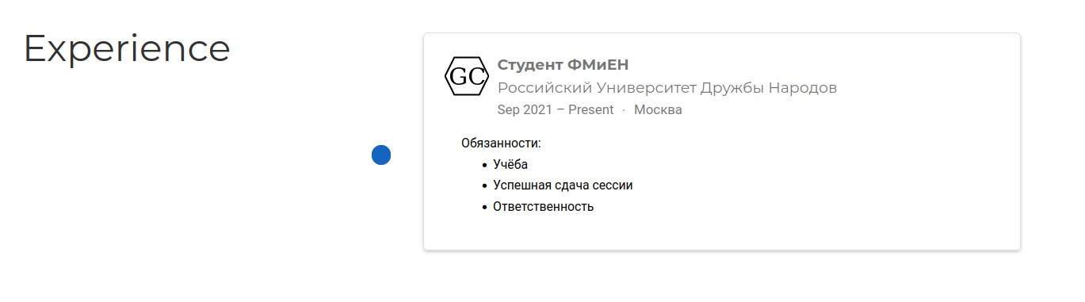

Рис. 8: Загружаю всё на сайт.



Рис. 9: Загружаю всё на сайт.

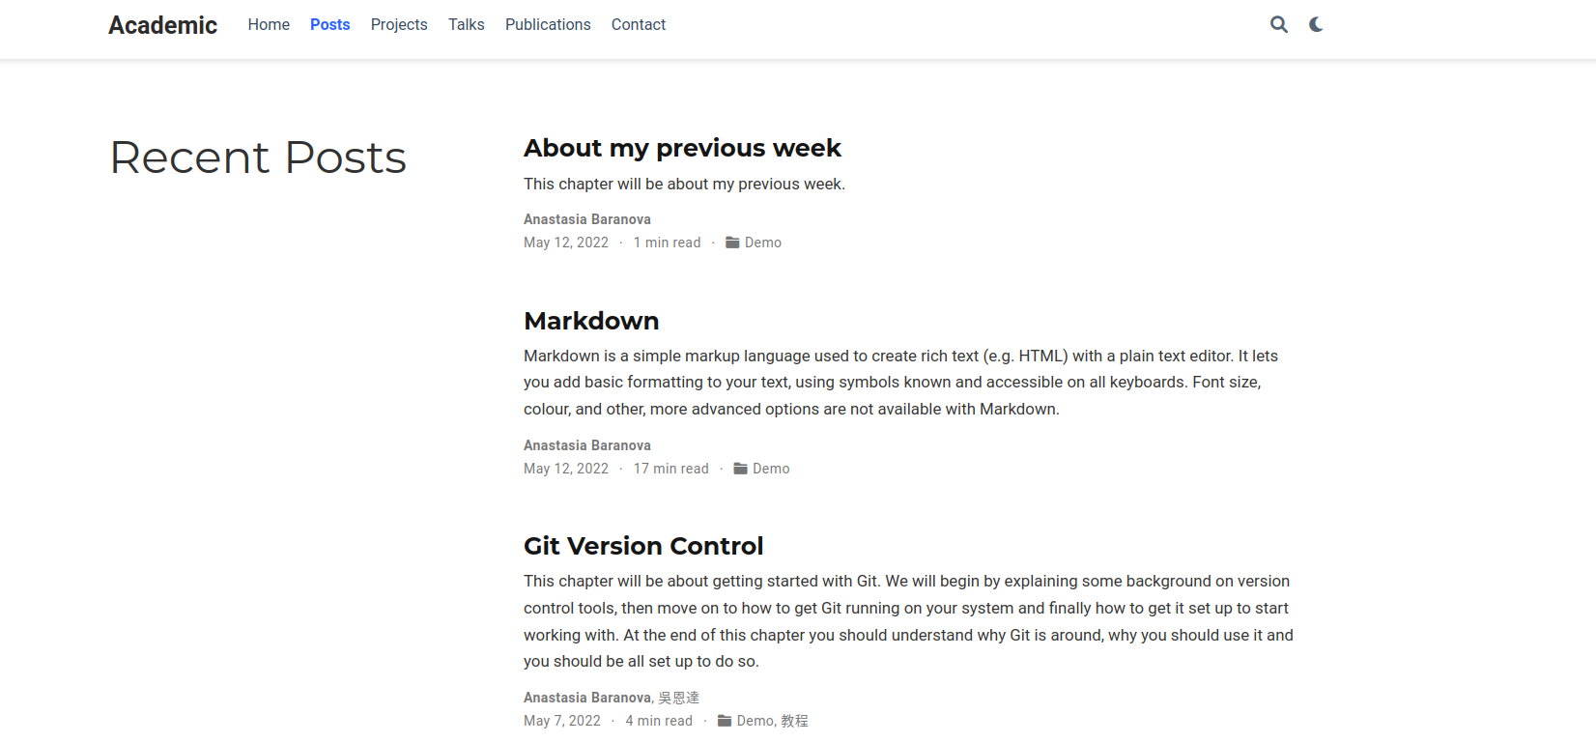

Рис. 10: Загружаю всё на сайт.

# 4 Вывод

В ходе выполнения данной работы я добавила к сайту мои достижения, пост по прошедшей неделе и пост на тему по выбору (Язык разметки Markdown).